本资料仅供内部使用！

底控板Shell命令整理

# Para命令

para命令用来显示底控板的相关参数，主要包括设置的参数、当前的状态参数、传感器参数和错误信息等；

在命令行提示符后输入“para -h”可显示可用的para命令，如下图所示：

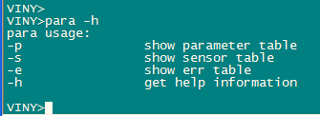

可用的命令包括：

◆para –p：显示底控板所连接的泵、阀的设置速度、方向、行程和当前的速度、方向和行程；

◆para –s：显示底控板所连接的传感器的状态；

◆para –e：显示底控板的泵、阀、传感器等的错误信息；

◆para –h：帮助信息，显示可用的para命令；

## Para –p

**◆arm1**

在命令行输入“para -p”显示如下：

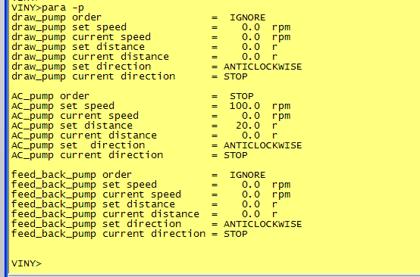

显示的信息所代表的意义：

|  |  |  |
| --- | --- | --- |
| 命令 | 意义 | 显示项 |
| Order | 设置的泵命令 | START、STOP、INIT、IGNORE、UNKNOW |
| Set speed | 泵的设置速度 | Rpm |
| Current speed | 泵的当前速度 | Rpm |
| Set distance | 泵的设置行程（单次） | r |
| Current distance | 泵的当前已转到行程（单次） | r |
| Set direction | 泵的设置方向 | CLOCKWISE、ANTICLOCKWISE、STOP、UNKNOW |
| Current direction | 泵的当前方向 | CLOCKWISE、ANTICLOCKWISE、STOP、UNKNOW |

**◆arm2**

在命令行输入“para -p”显示如下：

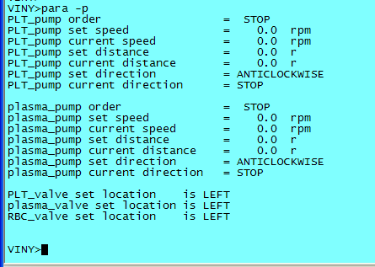

显示的信息所代表的意义：

|  |  |  |
| --- | --- | --- |
| 命令 | 意义 | 显示项 |
| Order | 设置的泵命令 | START、STOP、INIT、IGNORE、UNKNOW |
| Set speed | 泵的设置速度 | Rpm |
| Current speed | 泵的当前速度 | Rpm |
| Set distance | 泵的设置行程（单次） | r |
| Current distance | 泵的当前已转到行程（单次） | r |
| Set direction | 泵的设置方向 | CLOCKWISE、ANTICLOCKWISE、STOP、UNKNOW |
| Current direction | 泵的当前方向 | CLOCKWISE、ANTICLOCKWISE、STOP、UNKNOW |
|  | | |
| PLT_valve set location | 血小板阀的设置位置 | LEFT、MID、RIGHT、IGNORE |
| PLA_valve set location | 血浆阀的设置位置 | LEFT、MID、RIGHT、IGNORE |
| RBC_valve set location | 红细胞阀的设置位置 | LEFT、MID、RIGHT、IGNORE |

**◆arm3**

在命令行输入“para -p”显示如下：

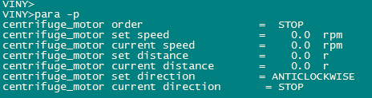

显示的信息所代表的意义：

|  |  |  |
| --- | --- | --- |
| 命令 | 意义 | 显示项 |
| Order | 设置的离心机命令 | START、STOP、INIT、IGNORE、UNKNOW |
| Set speed | 离心机的设置速度 | Rpm |
| Current speed | 离心机的当前速度 | Rpm |
| Set distance | 离心机的设置行程 | r |
| Current distance | 离心机的当前已转到行程 | r |
| Set direction | 离心机的设置方向 | CLOCKWISE、ANTICLOCKWISE、STOP、UNKNOW |
| Current direction | 离心机的当前方向 | CLOCKWISE、ANTICLOCKWISE、STOP、UNKNOW |

## Para -s

**◆arm1**

在命令行输入“para -s”

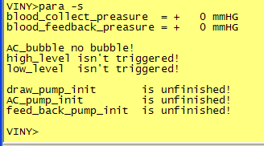

显示的参数意义如下

|  |  |  |
| --- | --- | --- |
| 命令 | 意义 | 显示项 |
| blood_collect_preasure | 采血压力 | mmHG |
| blood_feedback_preasure | 回输压力 | mmHG |
| AC_bubble | AC气泡探测器 | bubble or no bubble |
| high_level | 高液位传感器 | triggered or untirggered |
| low_level | 低液位传感器 | triggered or untirggered |
| draw_pump_init | 采血泵初始化是否完成 | finished or unfinished |
| AC_pump_init | AC泵初始化是否完成 | finished or unfinished |
| feed_back_pump_init | 回输泵初始化是否完成 | finished or unfinished |

**◆arm2**

在命令行输入“para -s”

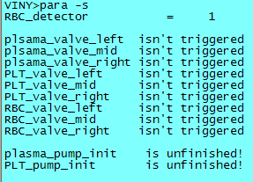

显示的参数意义如下

|  |  |  |
| --- | --- | --- |
| 命令 | 意义 | 显示项 |
| RBC_detector | 红细胞探测器 |  |
| plsama_valve_left | 血浆阀左光电开关 | triggered or untirggered |
| plsama_valve_mid | 血浆阀中光电开关 | triggered or untirggered |
| plsama_valve_right | 血浆阀右光电开关 | triggered or untirggered |
| PLT_valve_left | 血小板阀左光电开关 | triggered or untirggered |
| PLT_valve_mid | 血小板阀中光电开关 | triggered or untirggered |
| PLT_valve_right | 血小板阀右光电开关 | triggered or untirggered |
| RBC_valve_left | 红细胞阀左光电开关 | triggered or untirggered |
| RBC_valve_mid | 红细胞阀中光电开关 | triggered or untirggered |
| RBC_valve_right | 红细胞阀右光电开关 | triggered or untirggered |
| plasma_pump_init | 血浆泵是否初始化完成 | finished or unfinished |
| PLT_pump_init | 血小板泵是否初始化完成 | finished or unfinished |

**◆arm3**

在命令行输入“para -s”

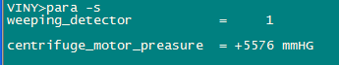

显示的参数意义如下

|  |  |  |
| --- | --- | --- |
| 命令 | 意义 | 显示项 |
| weeping_detector | 漏液探测器 |  |
| centrifuge_motor_preasure | 离心机压力 | mmHG |

## Para -e

**◆arm1**

在命令行输入“para -e”

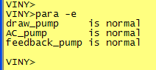

显示的参数意义如下

|  |  |  |
| --- | --- | --- |
| 命令 | 意义 | 显示项 |
| draw_pump | 采血泵是否异常 | Normal、failspeed、overspeed、err direction、timeout、unknow |
| AC_pump | AC泵是否异常 | Normal、failspeed、overspeed、err direction、timeout、unknow |
| feedback_pump | 回输泵是否异常 | Normal、failspeed、overspeed、err direction、timeout、unknow |

**◆arm2**

在命令行输入“para -e”

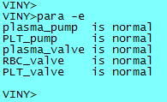

显示的参数意义如下

|  |  |  |
| --- | --- | --- |
| 命令 | 意义 | 显示项 |
| plasma_pump | 血浆泵是否异常 | Normal、failspeed、overspeed、err direction、timeout、unknow |
| PLT_pump | 血小板泵是否异常 | Normal、failspeed、overspeed、err direction、timeout、unknow |
| plasma_valve | 血浆阀是否异常 | Normal、error、unknow |
| RBC_valve | 红细胞阀是否异常 | Normal、error、unknow |
| PLT_valve | 血小板阀是否异常 | Normal、error、unknow |

**◆arm3**

在命令行输入“para -e”



显示的参数意义如下

|  |  |  |
| --- | --- | --- |
| 命令 | 意义 | 显示项 |
| centrifuge_motor | 离心机是否异常 | Normal、failspeed、overspeed、err direction、timeout、unknow |
| cassette_location | 卡匣位置是否异常 | Normal、error、unknow |

## Para -h

显示help信息：

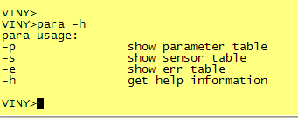

# Valve命令

Valve命令用来测试arm2板上的阀和arm3板上的卡匣电机（只对arm2、arm3板有效）；

在命令行提示符后输入“valve -h”可显示可用的valve命令，如下图所示：

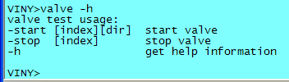

可用的命令包括：

◆valve –start：启动阀（卡匣电机）；

◆valve –stop：停止阀（卡匣电机）；

◆valve –h：帮助信息，显示可用的valve命令；

## valve –start

在命令行输入“valve –start ”，后面需跟两个参数，用空格隔开，

第一个参数为需要启动的阀编号；

0：PLA阀

1：PLT阀

2：RBC阀

3：卡匣电机

第二个参数为转动方向；

0：顺时针

1：逆时针

显示界面如下：

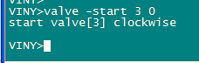

## valve –stop

在命令行输入“valve –stop ”，后面需跟一个参数为需要停止的阀编号；

0：PLA阀

1：PLT阀

2：RBC阀

3：卡匣电机

显示界面如下：

